Здравствуйте, коллеги!

Я рада приветствовать вас в нашей школе. Для нас встреча с Вами важна и волнительна, так как мы впервые выступаем в статусе региональной инновационной площадки. Школа в селе единственная, поэтому обучаем мы всех учащихся, проживающих на данной территории. Отбора никакого нет: есть школьники, действительно стремящиеся к знаниям, есть из семей с низкими образовательными и культурными запросами, есть из совсем неблагополучных семей, естественно присутствуют учащиеся с ОВЗ. Все это естественно вносит трудности в работу педагогов. Но в нашей школе на работе педагогического коллектива еще и отразилась текучка директоров. За 9 лет сменилось 4 директора. Естественно, такое положение дел не могло не сказаться и на качестве обучения учащихся.

Если посмотреть на статистику по всей России, можно удивиться цифрам, которые предоставила пресс – служба Яндекс. Учебника. Около 75% учителей испытывают синдром профессионального выгорания, причем 38% находятся в его острой фазе - то есть выгорание ощутимо влияет на качество жизни и способность работать. Причем, выгоранию одинаково подвержены все, не зависимо от стажа.

Это состояние может быть вызвано недовольством условиями работы, загруженность, (зачитай слова Сухомлинского со слайда)

К этому состоянию приводит так же неопределенность и непонимание происходящих перемен нехватка амбициозных задач и возможностей для продвижения по карьерной лестнице, отсутствие похвалы со стороны коллег и руководителя. Последнее время больше всего влияет эмоциональная перегруженность и конечно же нововведения. ……….. (особенно когда приходится ежегодно менять программы)

Остается надеяться, что государство понимает проблему и повернется лицом. Но как говориться, на бога надейся, а сам не плошай. Поэтому руководя коллективом, мы начали придерживаться следующих принципов.

**Условно мы разграничили на 3 группы:**

1) Целостность, непрерывность и аналитичночность в отслеживании результатов труда и в оценке педагога.

2) Индивидуально – ориентированный подход к педагогу и его профессиональному росту. Мотивация педагогических работников.

3) Демократичность и гуманность администрации к педагогам, а так же создание нормального рабочего микроклимата.

Расскажу подробнее о каждой.

**1) Целостность, непрерывность и аналитичночность в отслеживании результатов труда и в оценке педагогов** в нашей школе возможна благодаря следующей структурной цепочке. Такую цепочку вы можете проследить и в структуре своей школы. Хотела бы обратить ваше внимание на то, что мы отказались от привычных МО и вся методическая работа осуществляется в творческих группах. Темы и состав групп может меняться. Группа может охватывать и педагогов гуманитарных предметов и естественно - научного цикла и т.д. Большая часть коллектива – достаточно опытные педагоги, их интересуют более общие подходы к преподаванию, нежели методика преподавания конкретной темы. Как видите, работа в творческой группе ведется не только над повышением уровня квалификации, но и еще осуществляется контроль. Группа может дать рекомендации для представления опыта работы, для участия в конкурсе, для повышения квалификационной категории. Все это прописано в локальных актах.

Опять же вы понимаете, кто не работает , тот и не совершает ошибок. Приходится часто указывать на ошибки, делать замечания. Как это сделать, чтобы критика была конструктивной?

1. Критика направлена на улучшение ситуации: «Давай вместе решим, как это можно изменить»
2. Критика направлена на компромисс: «Давай обсудим наш проигрыш и примем решение, которое устроит нас всех»
3. Критика позволяет сосредоточиться на будущем: «В следующий раз мы уделим внимание твоим слабым местам»
4. Критика мотивирует и поддерживает: «Этот месяц был тяжелым, поэтому допущено множество ошибок, давай обратим внимание на эти моменты и исправим»

Руководители творческих групп – это состоявшиеся учителя, победившие во многих конкурсах. Активно помогают администрации реализовывать индивидуально – ориентированный подход к педагогам и их профессиональному росту. А это уже следующая группа принципов.

Все педагоги разные: кто – то быстрее учится, прочитав теорию, кому - то надо посмотреть, как это реализуется на практике, кому-то не хватает уверенности, кто - то двигаться мелкими шагами, кто-то медленно, но большими.

Каждый индивидуален. Заставить педагога быть активным, творческим нельзя, можно только мотивировать. Мотивов существует целая система. На практике проверено, наиболее значимый, это мотив стабильности, если вы хотите, что бы какое-то направление работало, развивалось, начните поощрять именно за это. Это стимулирующие выплаты, дополнительные дни к отпуску, отгулы.

Ну и хотелось бы выделить мотив личностного развития – это высший пилотаж для каждой личности. Такой педагог и без курсов, находится в постоянном поиске, самостоятельно разберется в теории, опробует на практике, откинет не нужное, добавит собственные наработки.

**Демократичность и гуманность администрации к педагогам, а так же создание нормального рабочего микроклимата**.

Как мы обеспечиваем демократичность при принятии решений, при планировании? В этом нам помогают **деятельностные (интерактивные) формы проведения педагогических советов, совещаний, методических семинаров**. Интерактивные формы – это активное взаимодействие и совместная выработка выводов, это диалог, который ведет к совместному решению проблем педагогов и руководителей.

Ныне существует великое множество **деятельностных (интерактивных)**  форм и методов: педагогический квест, мозговой штурм, деловая игра, дискуссия, кейс-технология и многие другие. Во первых, решения, которые исходят от членов коллектива, более охотно реализуются в практической деятельности.

Во-вторых, систематическое применение подобных форм повышает уровень мотивированности коллектива, заинтересованности каждого участника, его полную вовлеченность в процесс.

В третьих, взаимодействие построено на уважении, принятии противоположных мнений и психологическом комфорте. Все это способствует устранению противоречий и разобщенности, снижению уровня конфликтности.

В четвертых, это прекрасная возможность для проявления лидерских качеств, для выявления скрытых лидеров и укрепления авторитета отдельных членов.

**Создание нормального рабочего микроклимата**

Наша административная команда нацеливает членов коллектива на объединение и совместное решение проблем. Ни один педагог не должен испытывать чувство педагогического одиночества, даже если в школе всего один учитель к примеру химии или физической культуры, и он обособлен своей специфичной методикой.

Немало важное значение в создании нормального рабочего микроклимата играет личность самого руководителя.

Характеристики руководителя, которых нужно избегать:

* Консервативен во многих вопросах
* Обладает чёрно-белым мышлением, видит только хорошим или плохим.
* Его оценка всегда однозначна, категорична и бескомпромиссна.
* Он придаёт слишком большое значение второстепенным деталям.
* Часто меняет свое мнение на совершенно противоположное.
* Старается избегать ответственности, склонен перекладывать вину на других.
* Присваивает себе успех отдельных сотрудников и своего коллектива.
* Придерживается авторитарного стиля общения.

Для нас в этом отношении девизом стали слова Габриэля Гарсиа Маркеса

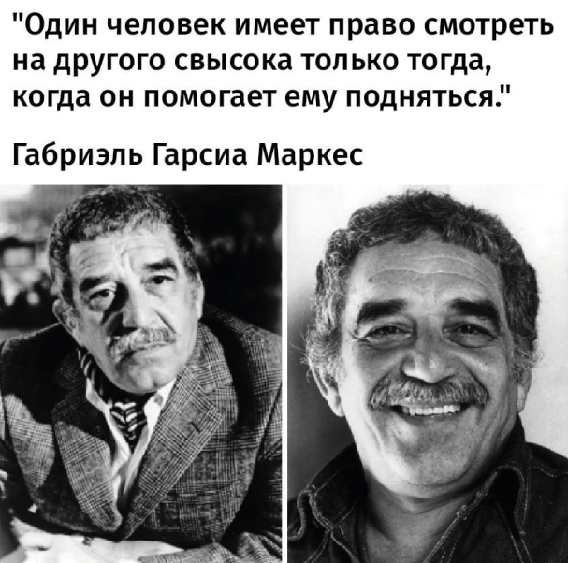

За руководителем пойдут, если он сам компетентен, активен, целеустремлен, объективен, может повести за собой. Если руководитель настоящий лидер, даже недовольные рано или поздно пойдут по проторенной тропе. Еще раз укажу на объективность. Нет смысла поощрять и продвигать людей, которые вам просто симпатичны, и в тоже время обходить стороной тех, кто действительно добивался определенных успехов. Особенно раздражает, когда кого - то превозносят незаслуженно, как правило, итогом такого шага становится отказ от деятельности и «уход в тень» тех, кто добивался успехов и тянул вашу организацию.

Административная команда нашей школы выбрала для себя МОДЕЛЬ „ЦЕЛЬ – ПУТЬ”.  Данная модель предполагает помощь в создании того, что должно быть сделано (цель) и как это должно быть сделано (путь).

И придерживаемся стиля ПОДДЕРЖКИ, ПООЩРЯЮЩИЙ УЧАСТИЕ, ОРИЕНТИРОВАННЫЙ НА ДОСТИЖЕНИЯ Руководитель заботится о статусе, благополучии и потребностях подчинённых. Общается просто и дружелюбно, руководитель делится информацией, использует их идеи, групповые решения.